Лабораторная работа N3
"Моделирование клеточных автоматов"
Теоретическое введение
Клеточными автоматами называется класс полностью дискретных геометрических моделей [1,2]. Впервые такие модели были рассмотрены в 1948 г. фон Нейманом и Уламом в качестве возможной идеализации процесса биологического самопроизводства. Клеточные автоматы являются примерами простых динамических систем, которые дают упорядоченные структуры, возникающие из случайных начальных условий.
В клеточных автоматах пространство и время дискретны, а физические величины принимают конечное множество дискретных значений. В частности, как разновидность клеточных автоматов можно рассматривать модель формирования общественного мнения [3, 4].
Рассмотрим клеточные автоматы, обладающие следующими особенностями:
  - состояние каждой ячейки обновляется за последовательность дискретных шагов по времени;
  - переменные в каждой ячейке изменяются одновременно;
  - правило определения нового состояния ячейки зависит только от локальных значений в соседних ячейках.
Свойства таких клеточных автоматов изучались, в частности, автором системы Mathematica проф. С.Вольфрамом [5], который создал их каталог.
Рассмотрим следующее правило временной эволюции: значение клетки на шаге t+1 равняется сумме по модулю 2 значений ее соседей (эта сумма равна 0, если значения в соседних клетках совпадают, и 1 в противоположном случае). В табл.1 перечислены все возможные случаи комбинации трех соседних клеток на временном шаге t и соответствующие значения центральной клетки на временном шаге t+1. В нижней строке таблицы мы получаем комбинацию цифр 01011010. Если рассматривать ее как двоичное число, то соответствующее десятичное число равно 90. Поэтому по классификации Вольфрама данное правило временной эволюции называется правилом 90. Если значение клетки на шаге t равно сумме по модулю 2 значений соседей и самой клетки, то мы получаем правило 150 = 100101110.
Таблица 1. Эволюция одномерного клеточного автомата по правилу 90.
Возможные комбинации трех соседних клеток на шаге t | 111 | 110 | 101 | 100 | 011 | 010 | 001 | 000
Значение центральной клетки на шаге t+1 | 0 | 1 | 0 | 1 | 1 | 0 | 1 | 0
На рис. 1 показан узор, получающийся при эволюции по правилу 90, если в начальном состоянии каждая клетка принимала с равной вероятностью значение 1 или 0 (“хаотическая” начальная конфигурация). Такая конфигурация строится следующим образом. С помощью функции Random генерируется число, равномерно распределенное на отрезке [0, 1]. Клетке присваивается значение 1, если это число не превышает 0.5 (в противном случае это значение берется равным 0).

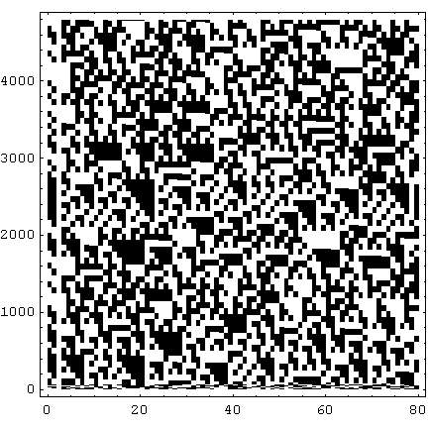
Рис. 1
Меняя правило эволюции и начальные условия, можно получать различные узоры.
Одним из наиболее известных двух- и трехмерных клеточных автоматов является игра “Жизнь”. Эта игра была придумана в 1970г. Джоном Конвеем. Сначала на квадратной решетке задается начальная конфигурация, в которой каждой клетке присваивается значение 0 или 1. Клетки, значения которых равны 1, называются “живыми”. В процессе временной эволюции для каждой клетки определяется сумма значений в восьми окружающих ее клетках. Клетка остается “живой”, если эта сумма равна 2 или 3, в противном случае клетка “умирает”, т.е. принимает значение, равное 0. “Мертвая” клетка “оживает” только в том случае, если аналогичная сумма равна 3. Пример эволюции игры “Жизнь” показан на рис. N2

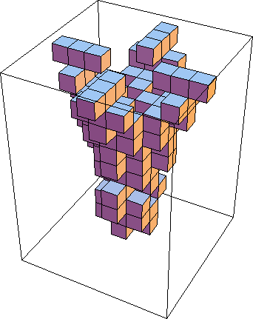

Рис. 2

Литература
- Х.Гулд, Я.Тобочник. Компьютерное моделирование в физике. Ч.2. М.:Мир, 1990. С.167.
- В. Яценко. Обробка інформації динамічними системами (Методичний посібник)
- 2. K.Kaspersky, J.A.Holyst// Physica A. 2000. v.287. p.631.
- K.Kaspersky, J.A.Holyst// Physica A. 1999. v.269. p.511.
- S.Wolfram ed. Theory and Applications of Cellular Automats. Singapore:World Scientific. 1986.
Задания
- Изучить теоретическую часть.
- Ознакомится с программой Life в Matlab
- Изучить работу программы Conway's life
- Для “хаотической” начальной конфигурации, в которой каждая клетка находится в состоянии 1 с вероятностью 50% рассмотрите временную эволюцию правила 00010010 (правила 18), правила 01001001 (правила 73) и правила 10001000 (правила 136).

%Conway's life with GUI

clf
clear all

%=============================================
%build the GUI
%define the plot button
plotbutton=uicontrol('style','pushbutton',...
'string','Run', ...
'fontsize',12, ...
'position',[100,400,50,20], ...
'callback', 'run=1;');

%define the stop button
erasebutton=uicontrol('style','pushbutton',...
'string','Stop', ...
'fontsize',12, ...
'position',[200,400,50,20], ...
'callback','freeze=1;');

%define the Quit button
quitbutton=uicontrol('style','pushbutton',...
'string','Quit', ...
'fontsize',12, ...
'position',[300,400,50,20], ...
'callback','stop=1;close;');

number = uicontrol('style','text', ...
'string','1', ...
'fontsize',12, ...
'position',[20,400,50,20]);

%=============================================
%CA setup

n=128;

%initialize the arrays
z = zeros(n,n);
cells = z;
sum = z;
%set a few cells to one
cells(n/2,.25*n:.75*n) = 1;
cells(.25*n:.75*n,n/2) = 1;

%cells(.5*n-1,.5*n-1)=1;
%cells(.5*n-2,.5*n-2)=1;
%cells(.5*n-3,.5*n-3)=1;
cells = (rand(n,n))<.5 ;
%how long for each case to stability or simple oscillators

%build an image and display it
imh = image(cat(3,cells,z,z));
set(imh, 'erasemode', 'none')
axis equal
axis tight

%index definition for cell update
x = 2:n-1;
y = 2:n-1;

%Main event loop
stop= 0; %wait for a quit button push
run = 0; %wait for a draw
freeze = 0; %wait for a freeze

while (stop==0)

if (run==1)
%nearest neighbor sum
sum(x,y) = cells(x,y-1) + cells(x,y+1) + ...
cells(x-1, y) + cells(x+1,y) + ...
cells(x-1,y-1) + cells(x-1,y+1) + ...
cells(3:n,y-1) + cells(x+1,y+1);
% The CA rule
cells = (sum==3) | (sum==2 & cells);
%draw the new image
set(imh, 'cdata', cat(3,cells,z,z) )
%update the step number diaplay
stepnumber = 1 + str2num(get(number,'string'));
set(number,'string',num2str(stepnumber))
end

if (freeze==1)
run = 0;
freeze = 0;
end

drawnow %need this in the loop for controls to work

end

